Xls:
A diagram hiányos (pl. hiányzik a cím, mértékegység, jelmagyarázat) – nincs diagram

Doc:
- A "bevezetés - szakirodalom - anyag és módszer- eredmények - következtetés" felépítést célszerű követni
- Bevezetés "fejezet": Nincs kitűzött vizsgálati cél (konkrét kérdések, hipotézisek, amit a szakirodalom és a saját vizsgálatok alapján megerősíthetünk vagy elvethetünk)
- Bevezetés "fejezet": Nem derül ki a célcsoport (kinek lehet hasznos az eredmény?)
- Bevezetés "fejezet": Nem derül ki a várható hasznosság
- Szakirodalom "fejezet": Nincs vagy szétszórt szakirodalmi feldolgozás
- Szakirodalom "fejezet": Túl terjengős, nem a vizsgálati célra koncetrál
- Szakirodalom "fejezet": A további "fejezetek" hiányosságai miatt túl nagy arányt képvisel a dolgozatban
- Szakirodalom "fejezet": A szakirodalomban vitatott kijelentések esetén nincs indokolással ellátott hallgatói állásfoglalás
- Anyag és módszer "fejezet": Nem különül el és/vagy nem írja le, hogy milyen adatokból milyen módszerrel készít elemzést - esetleg nem azt a folyamatot írja le, amit elvégzett, ezen belül is:
  - Anyag és módszer "fejezet": Nem tér ki az adatgyűjtés során tapasztalt nehézségekre (pl. szöveges értékek), s ezek feloldására (pl. átkódolás)
  - Anyag és módszer "fejezet": Nincs kifejtve a tényezők hatása az Y-ra (irányultság)
  - Anyag és módszer "fejezet": Nem tér ki a módszerek alkalmazása során felmerült problémákra, s ezek megoldására (pl. a COCO alapsémájától való eltérés)
- Eredmények "fejezet": Nem közli tényszerűen (a megfelelő vizuális elemekkel: táblázat, ábra) az eredményeket.
- Eredmények "fejezet": Nem azon részeket emeli ki az eredmények közöl, melyek valóban hozzásegítenek a keresett válaszok felismeréséhez.
- Következtetések "fejezet": Hiányzik
- Következtetések "fejezet": Nem válaszol a bevezetésben kitűzött kérdésre
- Következtetések "fejezet": Nem a kapott eredménynek alapján válaszol a bevezetésben kitűzött kérdésre
- Irodalomjegyzék: hiányzik
• Nincs oldalszámozás
• Hiányos, nem teljes irodalomjegyzék-elemek (lásd. a "szakmai dolgozatok követelményei" c. segédanyagot)
• Hiányos szövegközi hivatkozások az irodalomjegyzék elemeire (lásd. a "szakmai dolgozatok követelményei" c. segédanyagot)
• Hiányzik az excel és a word közötti kapcsolatot "igazoló" kép/táblázat/diagram

ppt:
• Nem a konkrét elemzési feladat lépéseiről ír (milyen problémát - milyen adatokat felhasználva - milyen módszerrel vizsgál - milyen eredményre jutott)
• Nem fejti ki az elemzési lépéseket (milyen problémát - milyen adatokat felhasználva - milyen módszerrel vizsgál - milyen eredményre jutott)
• Túlságosan terjengősen vagy strukturálatlanul írja le az elemzési folyamatot
• Nincs jegyzék a felhasznált forrásokról

Boldizsár Gergő:
Kombájnok összehasonlítása teljesítmény és ár szempontjából
Penc, 2008-04-06

Tartalomjegyzék
1. Tartalomjegyzék 2
2. Bevezetés 3
3. A Case IH-New Hollandról röviden 3
4. A John Deere-ról röviden 4
5. A vizsgálat szempontjai módszerei 4
Szempontok 4
Módszer 5
6. A vizsgált gépek ismertetése 6
New Holland: 6
Case IH: 8
John Deere: 9
7. Összefoglalás 10
8. Forrásjegyzék 10

Bevezetés
Magyarországon a gabonagazdasági gépesítettség Közép-Európai viszonylatban kielégítőnek nevezhető, a gazdák kedvező hitelek mellett juthatnak a megfelelő méretű, minőségű gépekhez melyek elengedhetetlenek a kiélezett piaci versenyben, ahhoz hogy szembe tudjanak szállni más országok ugyanezen tevékenységeivel. A kérdés azonban az, hogy vajon a felvett hitelt vagy meglévő tőkét a megfelelő, minden szempontból kielégítő gépre költi e el a gazda. Ez a tanulmány abban nyújt segítséget minden olyan gazdának, aki kombájnvásárlással próbálkozik, hogy egy adott típus, adott paraméterekkel vajon megfelelő-e annak az árnak, amelyen a gépet a kereskedő értékesíteni kívánja. Ez típusok között segíti megkönnyíteni a választást, és a módszer kimutatja a kombájnok közötti ár és érték arányosságot, hogy melyik egység mennyiben tér el ettől alsó vagy felső irányban. Magyarországon főleg a nagyüzemek számára biztosított saját kombájn, illetve egyéb gépek fenntartása, a kisebb területen gazdálkodók általában nem tudnak nagyméretű kombájnokat fenntartani áruk miatt és amiatt hogy nem használnák ki például egy 11000 literes magtartály lehetőségeit. Itt érdekes a nagy cégek által gyártott sokféle méretű és teljesítményű betakarítógép. A kisebb méretű gazdaságoknak fontolóra kell venniük megéri-e egy géppark fenntartása vagy esetleg gépszövetkezetet hoznak létre, vagy a szolgáltató ágazattól időszakos gépi munkaerőt igényelnek. És ebben az esetben hasznos ismerni a szóban forgó gépek, jelen esetben kombájnok, paramétereit és az azokból következtetett érték-ár arányát.
Ebben a tanulmányban 3 nagy kombájn gyártó cég 6 típusát elemezzük, a New Holland, a John Deere és a Case márkák összevetésével. A Case és a New Holland 1999-ben egyesült és lett belőlük a CNH, ezért tulajdonképpen 2 nagy márka kerül összehasonlításra. Kezdjük a Case történetével.

A Case IH-New Hollandról röviden
1842-ben Jerome Increase Case alapította a céget, mely kezdetben cséplőgépek gyártásával foglalkozott és a technikai újításokat fokozatosan tökéletesítve a világ egyik legnagyobb gépgyára lett. A vállalat IH jelzése, az International Harvest, jelzi hogy, nemcsak mezőgazdasági gépgyártással foglalkozik hanem építőipari gépeket is gyárt. Mi csak az IH-el foglalkozunk. 1999-ben egyesült a New Holland vállalattal és CNH néven futott tovább.
Azonban az önállóságukat megtartották a vállalatok és ezért Case IH a gyártó neve. A Case New Holland megalakulása óta 39 üzemet tart fenn szerte Európában, de vannak telephelyek észak-Amerikában, dél-Amerikában, Kínában, Indiában, és Üzbegisztánban is, több mint 25000 alkalmazott, 160 országban, 11500 értékesítővel. A vállalat elnöke Sergio Marchionne, 2006 áprilisa óta vezeti a céget. (www.newholland.com;www.caseih.com)

A John Deere-ról röviden
A vállalat nevét John Deere-ről kapta aki, 1839-ben 10 ekét gyártott le saját kovács műhelyében, a saját fejlesztésű ekéiből, melyek hamar népszerűvé váltak: 1841-ben 75, 42-ben már 100 darabot gyártott le. Az amerikai cég először 1888-ban épített önjáró traktort, ez volt az első John Deere traktor a történelemben. Bevétele 1900-ban először lépte át a 2 millió dollárt, 1918-ra az első világháború végére pedig 1611 alkalmazottja volt.
Ma az elnök Crandall C. Bowles, 2007-ben választották meg a posztra. (www.johndeere.com)

A vizsgálat szempontjai módszerei

Szempontok
A kombájnok összehasonlításánál 6 paraméter kerül előtérbe. A legfontosabb a vágóasztal szélessége, hányszor kell egy táblán fordulnia egy kombájnnak a teljes munka elvégzéséhez illetve, ez alatt hányszor tudja a begyűjtött magot üríteni. A szántóföld mérete szerint érdemes nagyobb vagy kisebb vágóasztalt rendelni a kombájnhoz viszont a méretracionalitásra ügyelni kell, illetve a komplexitásra, hogy egy betakarítógép minden paramétere egyensúlyban legyen, ne legyen kihasználatlan rész. Az 5 különböző kombájntípust az egyszerűség kedvéért a felszerelhető legnagyobb vágóasztallal vizsgáljuk, így az 5,18 méterestől a 9,1 méteresig változik a méret.
A következő figyelembe vett adat a magtár méret. Ez a kisebb 6000 literestől a 10500 literes értékig terjed. Nagy szántóföldi művelés esetén, aratásnál, ha túl kicsi egy kombájn magtára sok ürítésre van szüksége, ami az azt elszállító teherautók esetében probléma. Több fordulásnál a talajtömörítés károsabb értéket ér el, illetve nem kifizetődő a több fuvar sem. Ide tartozik az ürítési sebesség, mely megmutatja, hogy egy kombájn egységnyi idő alatt hány liter gabonától szabadul meg. A modern felhajtócsigás technológiáknak köszönhetően mára ez a folyamat gyorsan végbemegy viszont fontos, hogy hány percet vesz igénybe ez a történés.
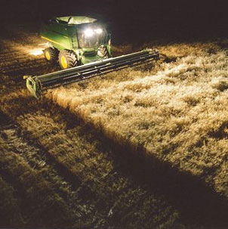
1. ábra John Deere 9780i éjszakai aratáson
Magyarországon főleg a középkötött sík vagy enyhén dombos szántóföldek a jellemzőek ezért a hillmaster technológiák kevéssé fontosak, viszont minden kombájnnál lényeges a motorteljesítmény. Sokszor előfordul hazánkban, hogy az aratás idején esőzések nehezítik a munkát és itt döntő a lóerő teljesítmény. Az északi középhegységben vagy más olyan terepen ahol felszínmagasság különbség van, jelent még kulcskérdést ez. A gép fogyasztása, illetve az adók miatt azonban kockázatos túllőni a célon, a vállalkozónak ismernie kell a szükségeit, de itt a lóerővel az ár (érték) egyenes arányban nő. A betakarítógépek árai euróban vannak megadva, az adatokhoz email-be történő utánajárás eredményeképp kaptam, mely árak a kombájn alapfelszereltségeit tartalmazzák és azokat a tulajdonságokat, amelyeket az xls-ben feltűntettem. A három márkát Magyarországon is forgalmazzák, a John Deere-t a KITE Zrt, a New Holland és Case IH termékeit pedig a Bábolna IKR Zrt-től értékesíti.

Módszer
A vizsgálat módszere a Microsoft cég által előállított Excel program segítségével történt a coco analízissal. Ennek során a legfontosabb érték a vágóasztal szélesség, a magtár, a teljesítmény, és az ürítési sebesség. Ezekből egy várható értéket állít össze az analízis és ehhez hasonlítjuk az árat. Ezek alapján az összes New Holland által gyártott kombájn (NewHolland TC 5070; NewHolland CS 6050; NewHolland CR 9060) ár-érték kiegyenlített. A Case IH terméke az AFX 8010 Axial Flow kombájn alulértékeltként jött ki az elemzésből. Érdekesség, hogy ez a cég kevésbe ismert név a magyar mezőgazdászok körében mint a másik kettő ezért valószínűsíthető hogy nem tudják olyan áron eladni ahogy versenytáraik. A John Deere 9780i CTS lett az egyedüli túlértékelt gép köszönhetően a nagy tradícióknak, és hírnevének, amit világszerte szerzett megalakulása óta. Torzíthatja az eredmény kimutatást, hogy nem szerepel élettartam, fogyasztás a szempontok között. Az általam személyesen ismert honi gazdálkodók a New Holland márkára esküsznek szerintük lényegi különbség nincs a John Deere javára minőségben, megbízhatóságban, és láthatóan a nagyobb gazdaságokban is egyre többször ilyen termék mellett döntenek. A módszer szerint tehát a legalkalmasabb választás a Case AFX 8010 Axial Flow.

A vizsgált gépek ismertetése

New Holland:
Mint fentebb említettem ettől a gyártótól négy termék került összehasonlításra. A cél az volt hogy megvizsgáljuk egy adott cégen belül, vajon jobb-e a nagyobb, vagy értékesebb a kisebb. Kezdjük a legkisebb kategóriával a NewHolland TC 5070-el.
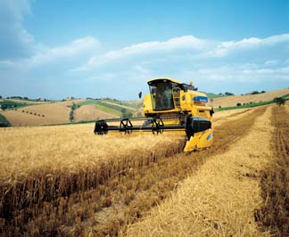
2. ábra a TC kombájnok a kisebb gazdaságok kedvelt gépei
A TC modellek az ideális megoldást jelentik családi gazdaságok vagy kisebb vállalkozások részére. A TC kombájnok ugyan teljesítményüket tekintve nem versenyezhetnek a New Holland nagyobb modelljeivel, azonban a folyamatos fejlesztések révén a TC-t választóknak sem kell kompromisszumokba kényszerülniük a gép "tudás- és kényelmi szintje" terén. A gazdaságos TC kombájnok 2008-tól három modellel képviseltetik magukat. A gyengébb TC5060 170 Le-s Tier III-as motorral mechanikus kivitelben, a TC5070 206 Le-s Tier III-as motorral szintén mechanikus kivitelben,TC5080 pedig az erősebb 241 Le-s szintén Tier III-as közös nyomócsöves befecskendezéssel, mechanikus vagy hidrosztatikus hajtással, forgó szeparátoros illetve anélküli verziókban. A TC modellek azoknak jelentik a legjobb választást, akik a viszonylag kis befektetés mellett szeretnének egy jól bevált, megbízható kombájnt, mely ma már a "nagyok" legtöbb kényelmi funkciójával is rendelkezik. (forrás: www.newholland.com)

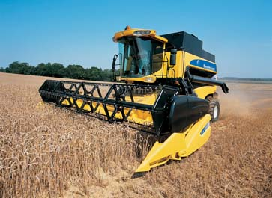
A közepes ár és méretkategória képviselője; a CS széria 2008-ban három modellt kínál a 241 - 258 Le teljesítmény kategóriában. (CS6050, CS6060H, CS6080) A NEF 6.8-as (New Engine Family) motorok mindegyike teljesíti a Tier III-as követelményeket. A modellek kaphatóak önszintezős illetve fix rostaszekrényes változatban, forgó szeparátoros és anélküli verziókban is. Az erősített hajtásnak köszönhetően kitűnően használhatóak kukoricában is. A kabinból fokozatmentesen állítható dobfordulatszámon és cséplőkosár hézagon kívül az Opti-TreshTM rendszer lehetővé teszi a dobkosár kézi állítását a betakarítási körülményekhez való legteljesebb alkalmazkodás érdekében (pl: termény érettsége, hozam). Míg a Multi-TreshTM rendszerrel a forgó szeparátor kosár hézaga is tetszés szerint szabályozható. Ez a technológia a terményáram közvetlenebb szabályozását teszi lehetővé minden körülmények között. A magtartályok mérete 7000-8000 liter, míg ugyanezek az adatok az üzemanyagtankok esetében 450-580 literig terjednek. A megnövekedett teljesítmény mellett ezek a kombájnok speciális vevői igényeket is kielégítenek, mint például a Discovery Plus (TM) kabin, mely kialakításában a maximális komfortot és a kezelő információkkal való lehető legjobb ellátását nyújtja. A fülke zajszintje 76 dB alatt marad. A pontos munkavégzést a vágóasztal keresztirányú állíthatósága és az AutoFloat(TM) rendszer biztosítja. (forrás: www.newholland.com)
3. ábra CS kombájn a búzatáblán
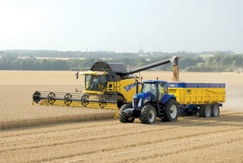
A New Holland óriáskombájnjai a CR sorozatot főleg a nagy gazdaságok használják. A CR kombájn az olyan gazdaságok és bérvállalkozók számára lett kialakítva, melyeknél a jó minőségben és időben elvégzett munka az elsődleges követelmény. Az említettekre a New Holland rotációs technológiája a garancia, mely szinte korlátlan átbocsátóképesség mellett is kíméletes a gabonaszemekkel. Mi emeli ki a CR-t a többi kombájn közül? Az egyedülálló New Holland Rotoros technológia. A cséplést és a leválasztást két rotor végzi szemben a hagyományos cséplőszerkezetekkel. A rotorokon ún. S3 (spirális, sakktáblaszerűen elhelyezkedő, szegmentált) rendszerben helyezkednek el a dörzslécek. A rotorok ellentétes irányban, nagy sebességgel forognak. A nagy centrifugális erő és a rotorokat ölelő kosarak nagy felülete teszi olyan hatékonnyá az NH Rotoros technológiáját. A rendkívüli teljesítmény további kiszolgálásához megfelelő megoldásokat sorakoztat fel a kombájn: New Holland önszintező rostaszerkezet, hatékony szalmakezelés, a nagy teljesítményhez idomuló magtartály és gyors ürítési rendszer, a teljesítménnyel arányban álló, megbízható motor (IVECO Cursor 9-13) A CR kombájn az olyan teljesítményorientált gazdaságok legjobb választása, ahol az idő pénz. (forrás: www.newholland.com)
4. ábra ezek a gépek csak igazán nagy gazdaságokban kifizetődőek

Case IH:
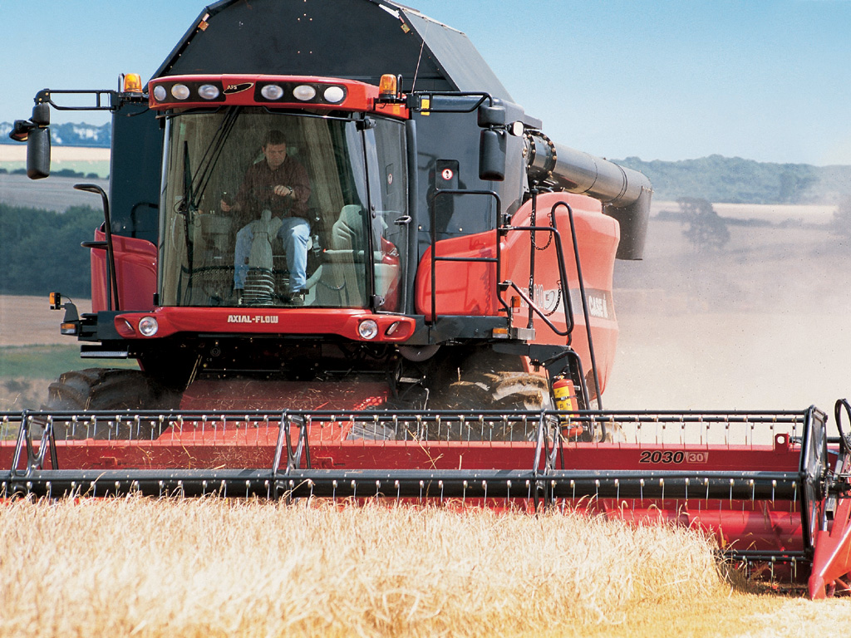
5. ábra az Axial Flow a Case egyedi technológiai újítása
Az AFX tisztamag felhordójának áteresztőképessége összhangban van a kombájn cséplő és tisztítórendszerével. A vezetőfülkéből elektromotorral működtethető magtartály magasítók segítségével a tartály befogadóképessége akár 10 500 litert is elérheti. Az ürítőcsiga teljesítménye elérheti a 105 liter/másodperc-et is.
Az AFX motorja rendelkezik az un. power boost funkcióval, amely a plusz 20 LE teljesítménytöbblettel lehetővé teszi a menet közbeni ürítést. Az új, szabadalmaztatott AFX törek- és szalmaszóró rendszernek három beállítási módozata lehetséges. A termény cséplése után keletkező szalma és törek elhelyezhető egy rendben, vagy szétteríthető a tarlón, vagy a szalma és a törek külön kezelhető, tehát a törek szétszórható, míg a szalma rendre rakható a kombájn mögött. Ez a rendszer lehetővé teszi a következő talajművelési műveletnek, vagy a direkt mulch vetésnek megfelelő tarló hátrahagyását. A vezérlőkaron megtalálható az AFX kombájn működtetéséhez szükséges minden elem vezérlőgombja, így minden irányítás a fülkéből vezérelhető.
A multifunkciós vezérlőkar használható a vezetéshez, a vágóasztal és a ferdefelhordó emeléséhez illetve süllyesztéséhez, a vágóasztal billentéséhez, a motolla kapcsolásához és beállításához, a visszaforgatáshoz, az ürítőcsiga kihajtásához és kapcsolásához, valamint a gyorsmegállításhoz.
Az AFX vezérlőrendszerét úgy tervezték, hogy felügyelje és ellenőrizze az összes funkciót, így csak az éppen aktuális feladatra kell koncentrálni. (forrás: www.caseih.com)
Ár-érték arányban szerintem mindenképpen a Case Axial Flow kombájn a legjobb választás a honi gazdák számára.

John Deere:
A CTS kombájn magleválasztási technológiája eltér a hagyományos építésű ún. cséplődobos szalmarázós kombájnokétól. A hagyományosan keresztben beépített cséplődobot (és kosarat) ill. második dobot (és második kosarat) ugyanis itt két hosszirányban elhelyezett ujjas rotor követi. A cséplődob és a kosár a gabona legnagyobb részét leválasztja, majd két, a köpenyhez képest excentrikusan elhelyezett rotor következik, mely a magleválasztó kosárfelülete fölött az alsó szakaszban meghúzza az anyagot, erőhatást fejt ki rá, magleválasztást végez, majd a felső szakaszban elengedi azt, így az anyag kiterjeszkedhet, a gabonaszemek kihullhatnak és leválasztódhatnak. Ezt nevezzük CTS, azaz „meghúz és elenged” magleválasztásnak. Egy hagyományos kombájn esetében a szűk keresztmetszetet általában a szalmarázó jelenti, itt jelenik meg a veszteség először. A CTS kombájn rotoros kialakításának köszönhetően – ahol az anyag mindvégig kényszermozgásban van – jóval nagyobb teljesítmény érhető el. Ráadásul a CTS kombájn esetében a rotor is végez cséplőmunkát, így lehetőség nyílik arra, hogy a hagyományos cséplőt kevésbé agresszíven üzemeltessük, azaz kisebb dobfordulattal ill. nagyobb cséplőhézaggal dolgozzunk. 2001 nyarán, Mezőkövesden a Gödöllői Műszaki Intézet munkatársai őszi búza betakarításban teszteltek egy 9780CTS típusú gépet. 1,5%-os cséplőrész veszt
eség mellett 18,7 kg/s gépterhelést mértek, ami a táblára jellemző 1:0,78 szem-szalma aránynál 37,8 t/óra teljesítményt jelent. (forrás: www.kite.hu) 6. ábra Vélhetően a legnépszerűbb kombájn hazánkban.

Összefoglalás
A három cég „versenyéből” egyértelműen a CASE jött ki győztesen, ár-érték összehasonlításban. A nagy volumenű gabonatermesztéshez leginkább javasolt aratóeszköz az Axial Flow kombájn, mely leginkább eleget tesz a szigorú tisztasági előírásoknak. Elképzelhető hogy a népszerűség emelkedésével a beszerzési árat is felverik majd és a márka további fejlesztést fog igényelni, egyelőre azonban látva az árat és teljesítményt a John Deere tűnik túlságosan drágának.
Hazánkban persze sok gazda csak álmodik ezekről a technológiákról, sokan Forschritt, vagy SK kombájnokkal dolgoznak vagy a régebbi típusú Class sorozattal. Egy biztos, kelet-közép Európa legnagyobb mezőgazdasági hatalma vagyunk, a szántóföldi növénytermesztésben a fokozatos integrálások miatt egyre nagyobb és megbízhatóbb gépi erő szükséges, felváltva a TSZ rendszerek utáni dezintegrált, szétaprózódott földeket. Az ilyen és ehhez hasonló kutatásokra hosszú távon nagy szüksége lehet a tőkeerős gazdáknak, akik egyre több és több termék közül kénytelenek a legalkalmasabbat választani. A kiélezett versenyben pedig a vásárlónak szüksége van ismerni több lehetőséget is.

Forrásjegyzék
http://www.kite.hu/index.php?page=469; www.johndeere.com; www.newholland.com; http://www.newholland.com/h4/products/products_series.asp?Reg=UK&RL=ENUK&NavID=000002235511&line=2533511; http://www.deere.com/en_US/ProductCatalog/FR/category/printableversion/FR_COMBINES_printableVersion.html; http://www.caseih.hu/termekek_aratogepek_axialflow_8010.php;
az árakat email-es egyeztetés után tudtam meg, ezek nincsenek fenn egyik honlapon sem.

